Инструкция по подаче заявления на государственную услугу «Предоставление педагогическим работникам компенсации на оплату жилого помещения и отдельных видов коммунальных услуг» посредством единого портала государственных и муниципальных услуг (ЕПГУ)

Внимание! Подача заявления через ЕПГУ при обращении за данной государственной услугой не отменяет необходимости личного посещения органа социальной защиты населения.
Вместе с тем, при подаче заявления через ЕПГУ гражданин полностью избавляется от возможного ожидания в очереди в местах приема граждан, получает исчерпывающую правовую оценку поданных документов непосредственно в личном кабинете на ЕПГУ.
- Осуществить вход в личный кабинет, выбрать свое местоположение и активировать кнопку «Государственные услуги».
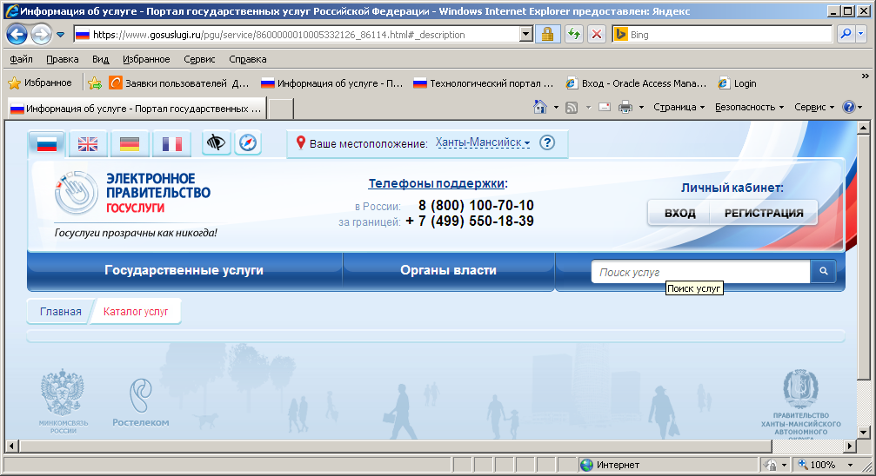
- В строке «Поиск услуг» достаточно набрать фразу «отдельным категориям граждан». В результатах поиска выбрать нужную строку и активировать ее.
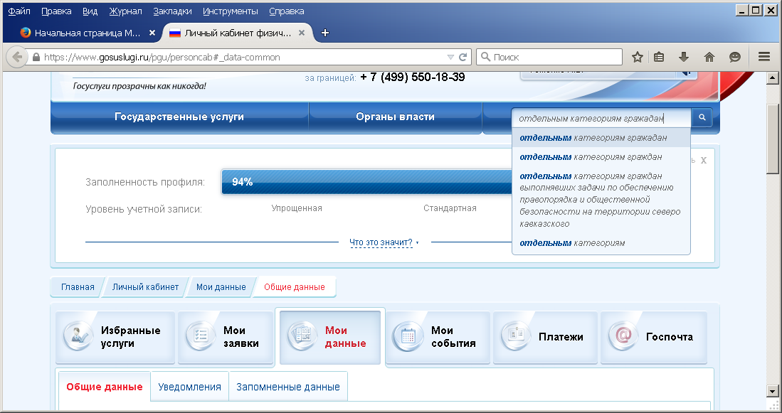

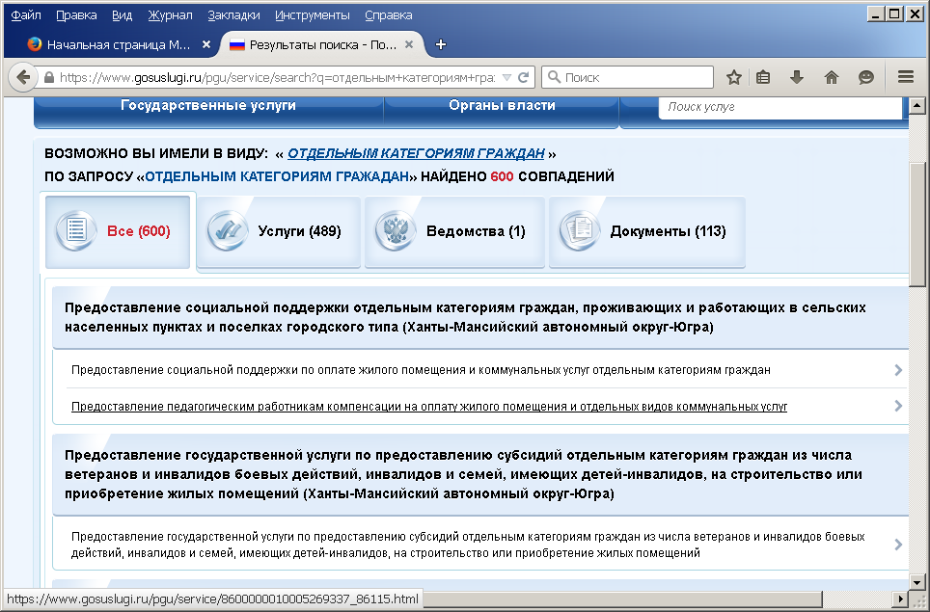

- Другим способом выбора является выбор услуги через ведомство. Для этого необходимо в строке выбора вида услуги указать «По ведомствам».

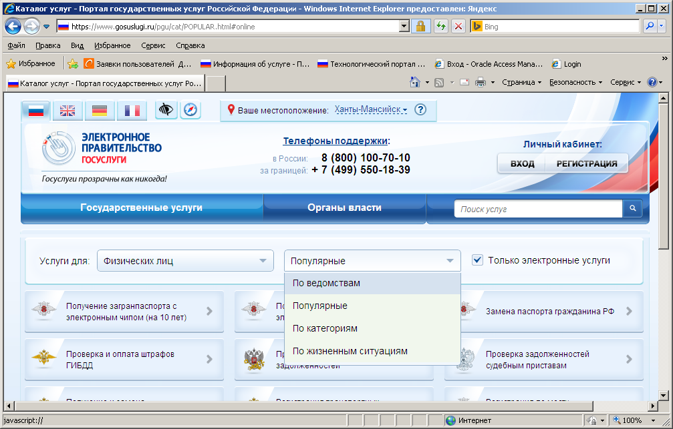

- Найти и активировать кнопку с наименованием «Правительство Ханты-Мансийского автономного округа – Югры».

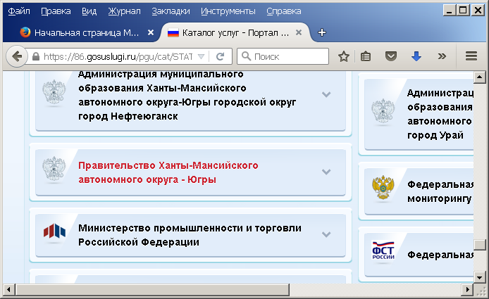
Найти и активировать кнопку с наименованием ведомства «Департамент социального развития Ханты-Мансийского автономного округа – Югра».
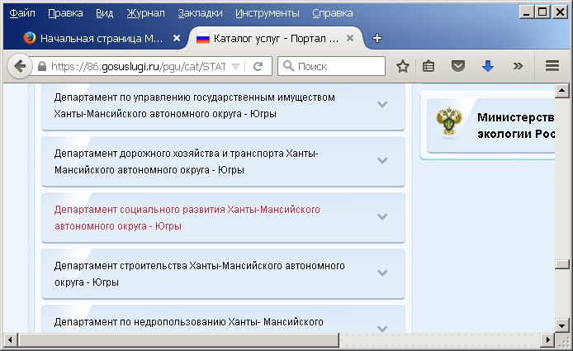
- Среди перечня услуг выбрать «Предоставление социальной поддержки отдельным категориям граждан, проживающих и работающих в сельских населенных пунктах и поселках городского типа».
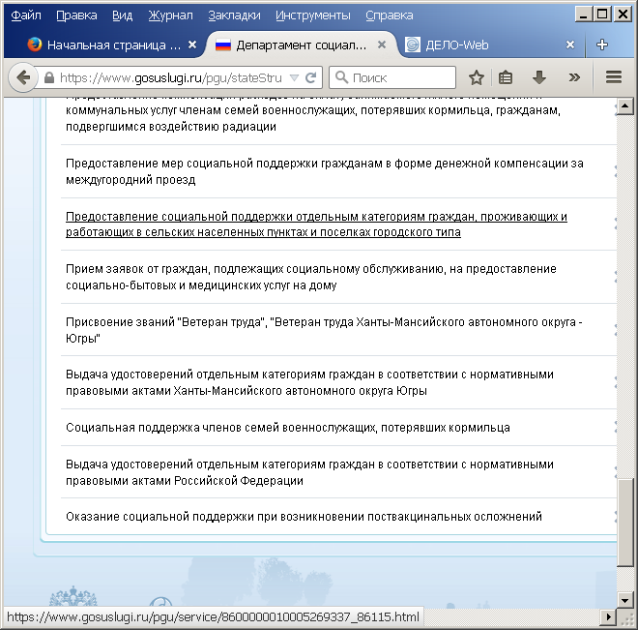
- Активировать строку и выбрать вариант услуги «Предоставление педагогическим работникам компенсации на оплату жилого помещения и отдельных видов коммунальных услуг услуг».

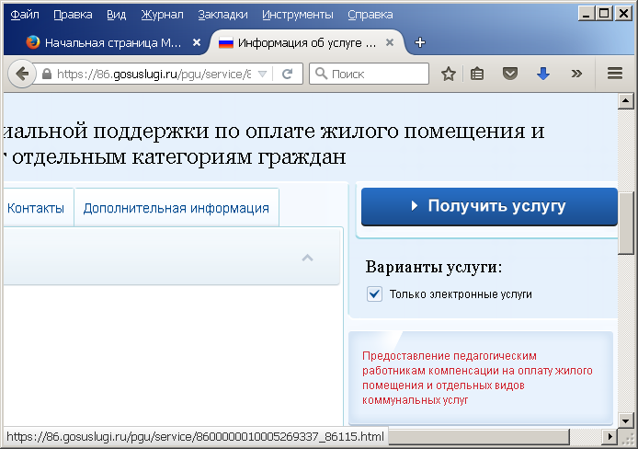
- Активировать кнопку «Получить услугу».
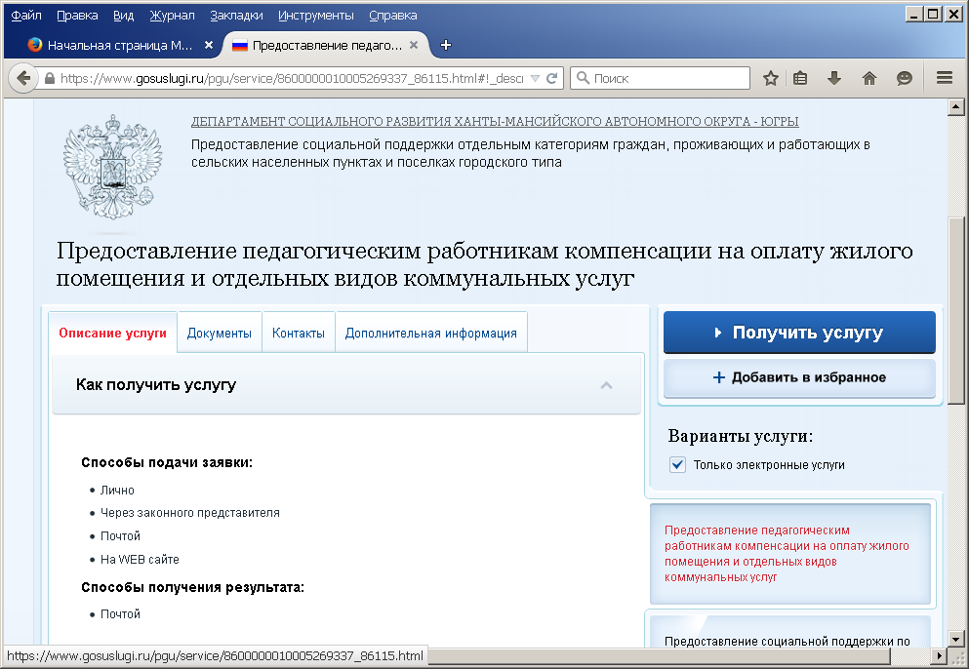
- Оформить заявление.
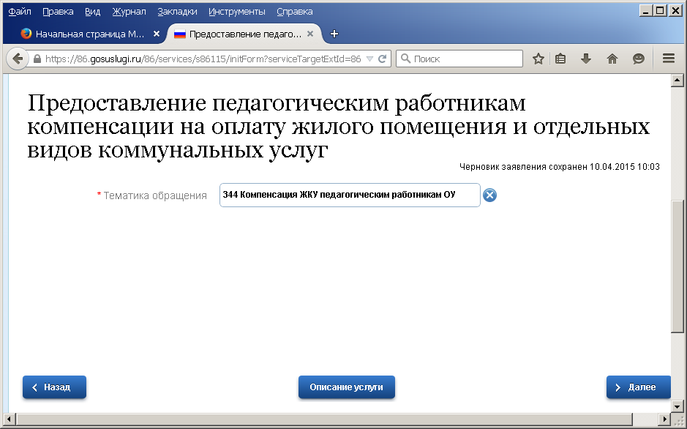
- Проверить отразившиеся в заявлении персональные данные заявителя и удостоверение личности заявителя. Если с момента регистрации на ЕПГУ в этих данных произошли изменения, нужно их откорректировать в разделе «Мои данные».
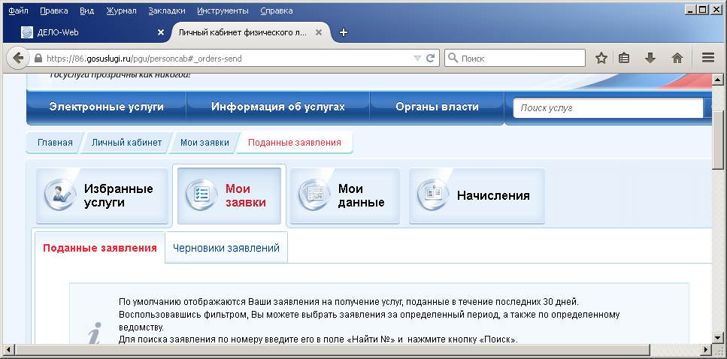

- Повторно получить услугу (повторить пункты 1-7 настоящей инструкции).
- Указать значения во всех пунктах заявления, где присутствует слово «Выбрать», иначе переход на другую страницу заявления будет невозможным.

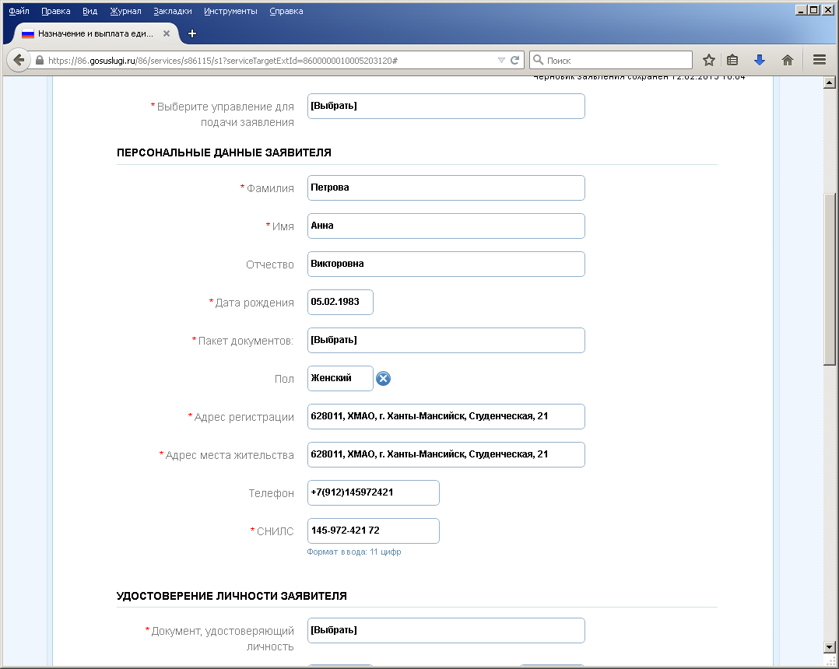
  - Выбрать КУ «Центр социальных выплат Югры», который расположен по месту жительства заявителя.
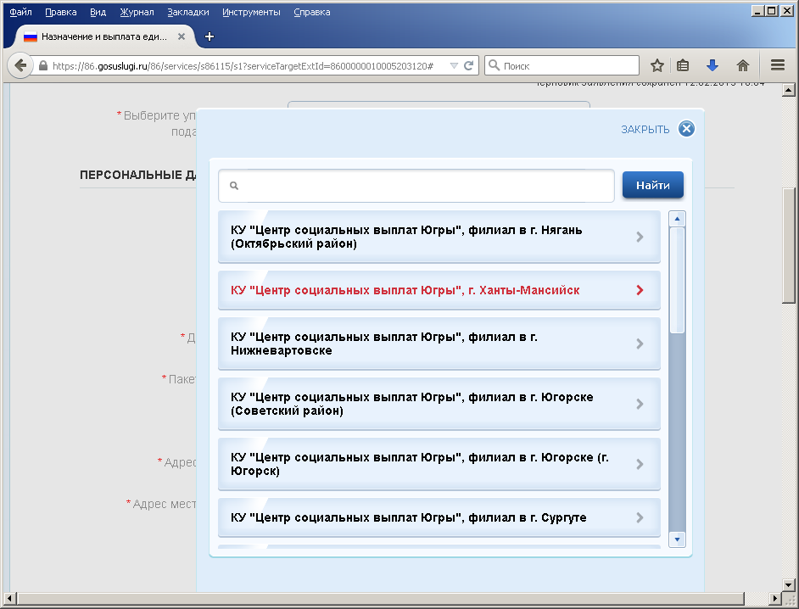

  - В разделе «Персональные данные заявителя» выбрать соответствующий пакет документов зависимости от того, кем является заявитель и по какому поводу обращается.

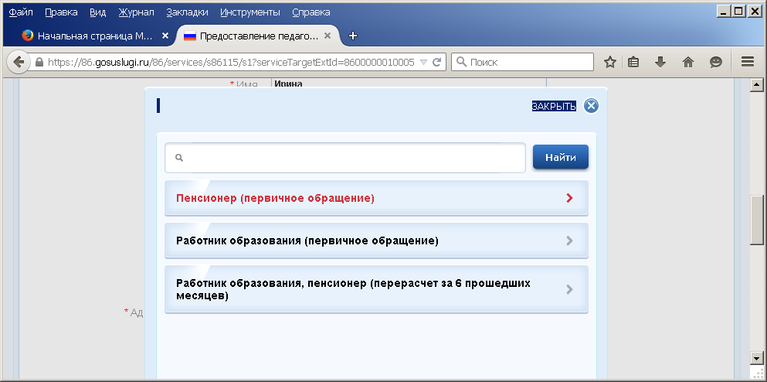

  - В разделе «Удостоверение личности заявителя» в качестве удостоверения личности выбрать паспорт РФ.

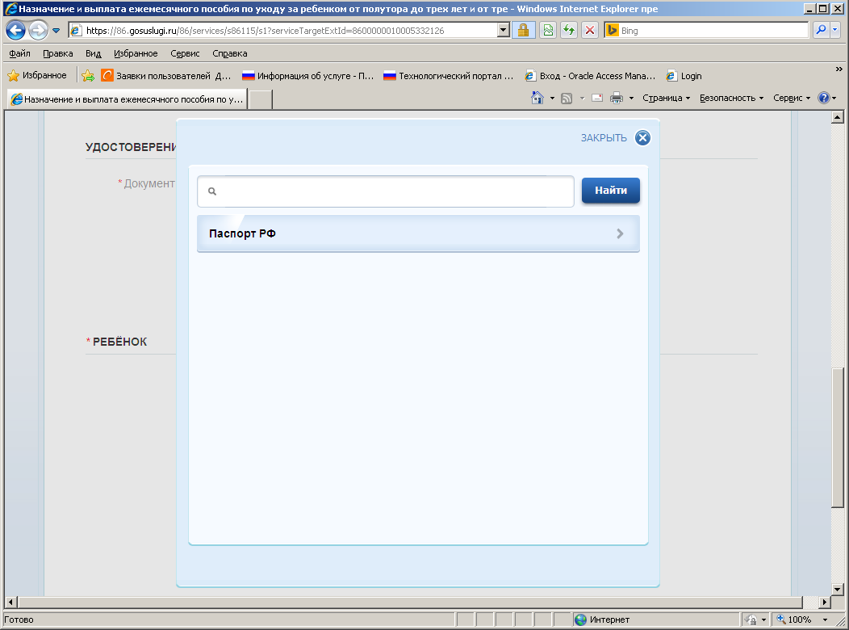

- Выбрать способ получения выплат.

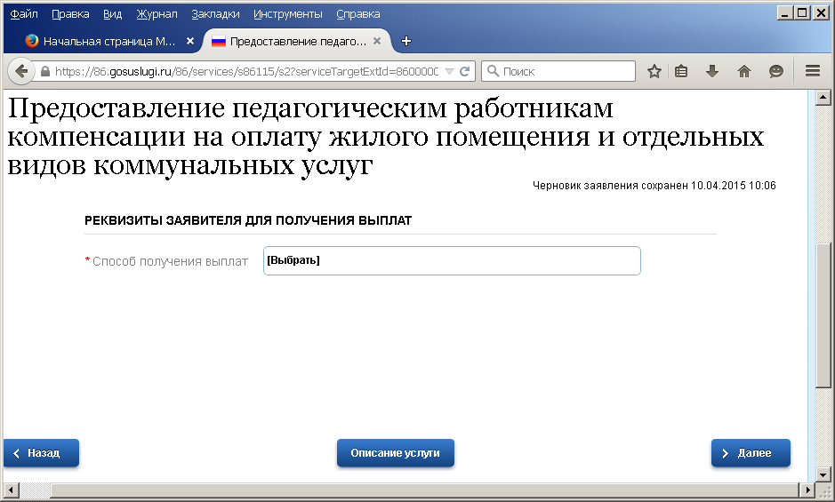

  - Рекомендуется выбирать «Банковский перевод». В исключительных случаях (состояние здоровья, отсутствие отделения банка по месту жительства) можно выбрать почтовый перевод. Заполнения каждой страницы завершается нажатием кнопки «Далее».

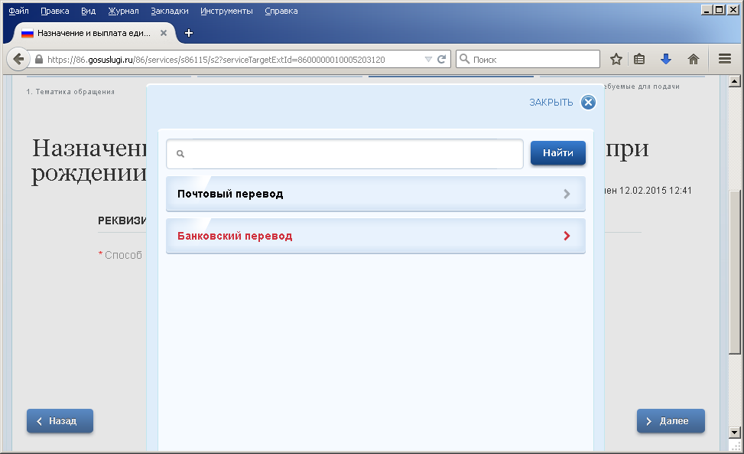

  - Выбрать нужный банк получателя и заполнить реквизиты банковского счета.

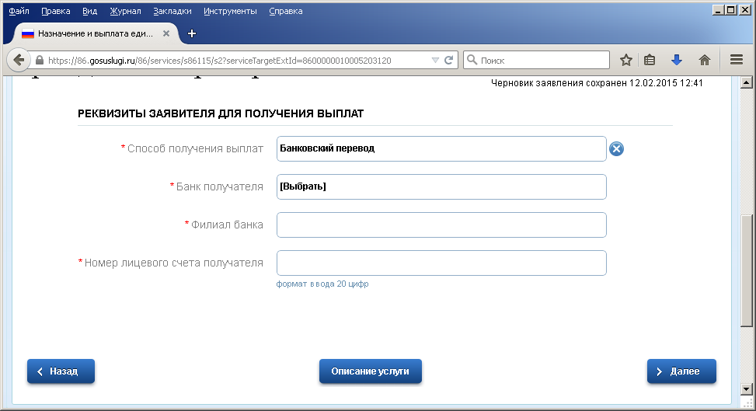

Если есть необходимость указать «Другой банк» рекомендуется предварительно узнать в КУ «Центр социальных выплат Югры» по месту жительства заявителя (телефоны указаны в п.17 данной инструкции) о наличии соглашения с этим банком и в поле «Филиал банка» указать наименование банка и его филиал (при наличии). В ином случае, необходимо открыть счет в Сбербанке или в Ханты-Мансийском банке.

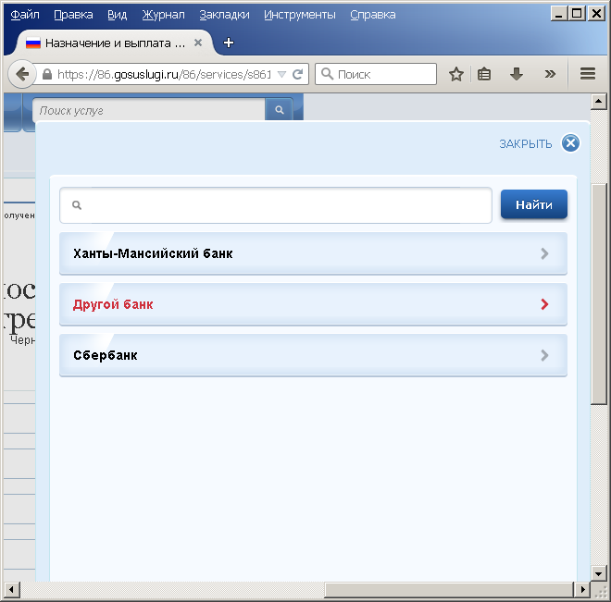

Необходимо внести номер расчетного счета (20 знаков) и указать филиал банка. Филиал (подразделение) банка и номер расчетного счета (не путать с номером банковской карты) указаны в выписке со счета, который выдается в банке по просьбе клиента либо во время открытия счета, или узнать эту информацию посредством онлайн-банкинга. В том случае, когда в выписке со счета не указаны филиал или подразделение банка, допускается указать в качестве филиала банка значение «0». Вклад для перечисления должен быть пополняемый, без ограничения срока и суммы пополнения.
Вклады должны быть открыты в подразделениях Сбербанка РФ, Ханты-Мансийского банка и иных банках, которые расположены на территории Ханты-Мансийского автономного округа по месту жительства заявителя.
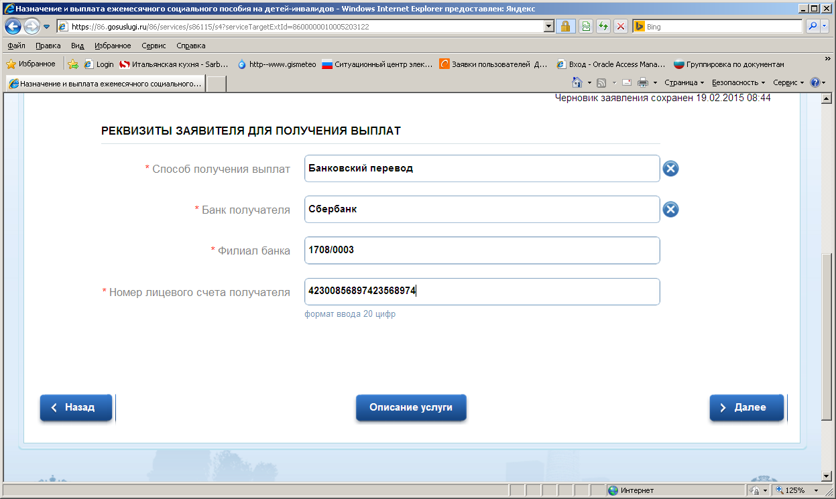
- Выбрать из появившегося на странице перечня необходимые документы и загрузить их отсканированные (сфотографированные) копии.
При создании файлов, подлежащих загрузке, нужно учитывать следующее:
файлы могут быть типа doc, pdf, xls, docx, xlsx, jpg, peg, png;
файлы одного типа должны иметь отличные друг от друга имена (например: 1. jpg, 2. jpg).
- Рассмотрим примеры заполнения заявления.
  - Выбираем пакет документов «Пенсионер (первичное обращение)» для заявителей следующих категорий:
пенсионеры, уволенные в связи с выходом на пенсию из образовательных организаций автономного округа или муниципальных образовательных организаций с должностей, включенных в перечень должностей, утвержденный Правительством автономного округа, и имеющим стаж работы не менее десяти лет на указанных должностях в образовательных организациях независимо от формы собственности;
уволенным из образовательных организаций автономного округа или муниципальных образовательных организаций по сокращению численности или штата работников организации, в связи с ликвидацией организации, сменой собственника имущества организации, имеющим стаж работы не менее десяти лет в образовательных организациях независимо от формы собственности, не трудоустроившимся до выхода на пенсию и проживающим в сельских населенных пунктах и поселках городского типа автономного округа при выходе на пенсию.
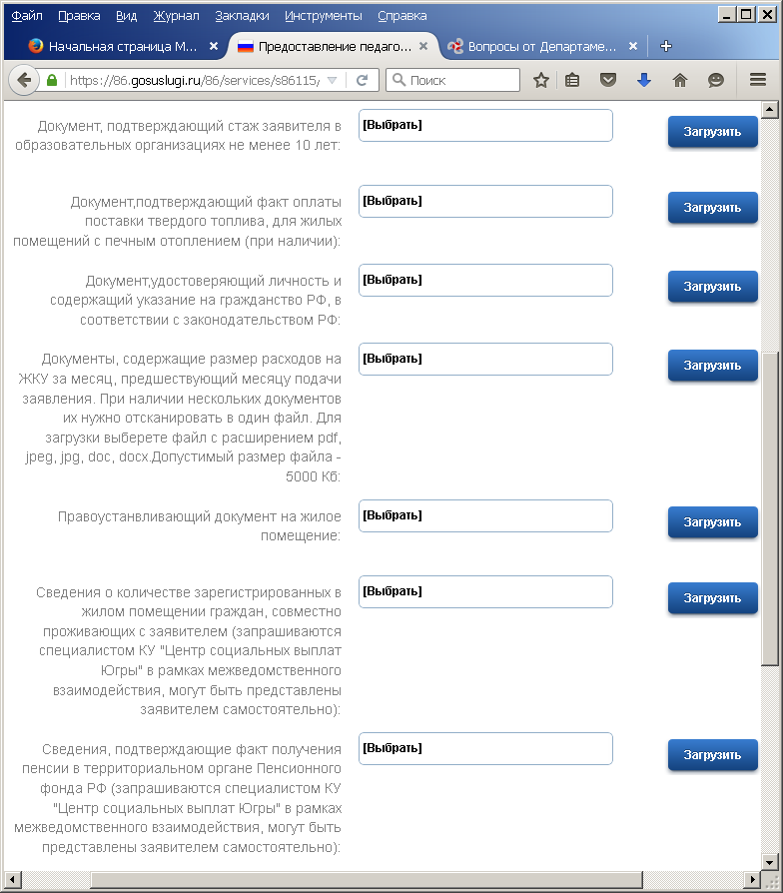
    - В поле «Стаж гражданина в образовательных учреждениях не менее 10 лет» нужно выбрать и загрузить отсканированную копию трудовой книжки, либо выписку из нее, заверенную в установленном порядке (все страницы нужно отсканировать в один файл). Поле является обязательным для заполнения.
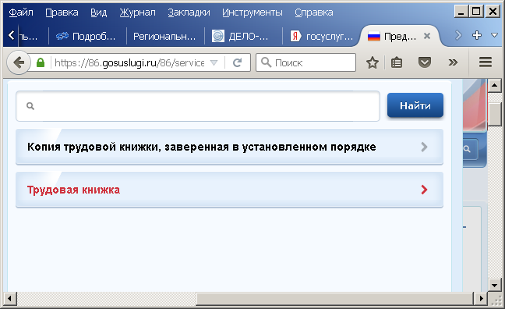

    - В поле «Документ, подтверждающий факт оплаты поставки твердого топлива» нужно выбрать и загрузить документ, содержащий информацию об оплате поставки твердого топлива организациями, индивидуальными предпринимателями, имеющими право на предоставление названных услуг, если эта оплата была произведена в месяце, предшествующем месяцу подачи заявления и жилое помещение заявителя имеет печное отопление. В ином случае данное поле не заполняется.

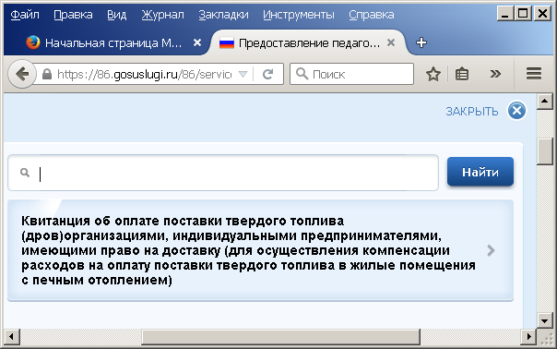

    - В поле «Документ, удостоверяющий личность и содержащий указание на гражданство РФ, в соответствии с законодательством РФ» нужно загрузить отсканированные 2 и 3 страницы паспорта РФ.
    - В поле «Документы, содержащие размер расходов на ЖКУ за месяц, предшествующий месяцу подачи заявления» нужно загрузить отсканированные в один файл квитанции об оплате за жилое помещение, электроэнергию, отопление (в т.ч. за твердое топливо (дрова) при наличии печного отопления), произведенной в месяце, предшествующем месяцу подачи. Поле является обязательным для заполнения.
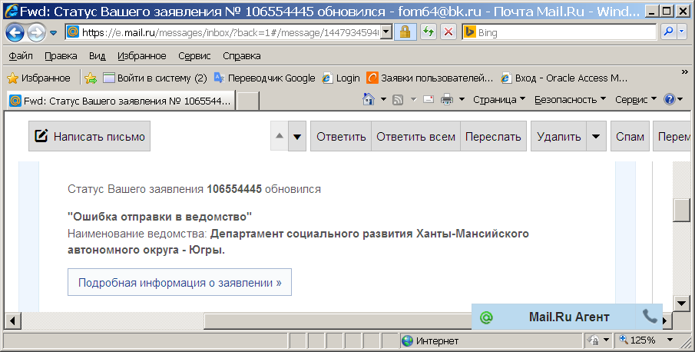

    - В поле «Правоустанавливающий документ на жилое помещение» нужно выбрать и загрузить правоустанавливающий документ на жилое помещение если сведения о нем не содержатся в Ханты-Мансийском отделе Росреестра Югры. В ином случае данное поле можно не заполнять.
Документ «Свидетельство о государственной регистрации права на жилое помещение» запрашивается специалистом КУ "Центр социальных выплат Югры" в рамках межведомственного взаимодействия, но может быть представлен заявителем самостоятельно.

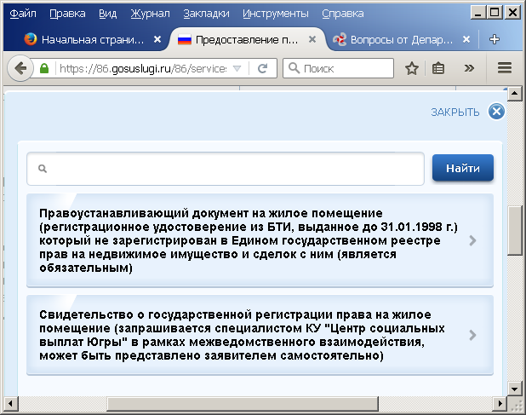

    - Поле «Сведения о количестве зарегистрированных в жилом помещении граждан, совместно проживающих с заявителем» не является обязательным для заполнения. Сведения запрашиваются специалистом КУ "Центр социальных выплат Югры" в рамках межведомственного взаимодействия, но могут быть представлены заявителем самостоятельно в виде справки о составе семьи.
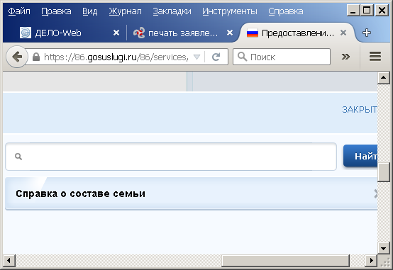
    - Поле «Сведения, подтверждающие факт получения пенсии в территориальном органе Пенсионного фонда РФ» не является обязательным для заполнения. Сведения запрашиваются специалистом КУ "Центр социальных выплат Югры" в рамках межведомственного взаимодействия, но могут быть представлены заявителем самостоятельно.

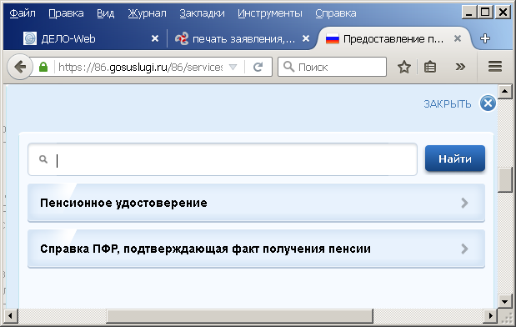

    - После выбора необходимых документов и загрузки их копий нужно активировать кнопку «Подать заявление».

  - Выбираем пакет документов «Работник образования (первичное обращение)» для заявителей, которые являются:
- педагогическим работникам образовательных организаций автономного округа и муниципальных образовательных организаций.
- Руководителями, специалистами и работниками из числа учебно-вспомогательного персонала образовательных организаций автономного округа и муниципальных образовательных организаций.
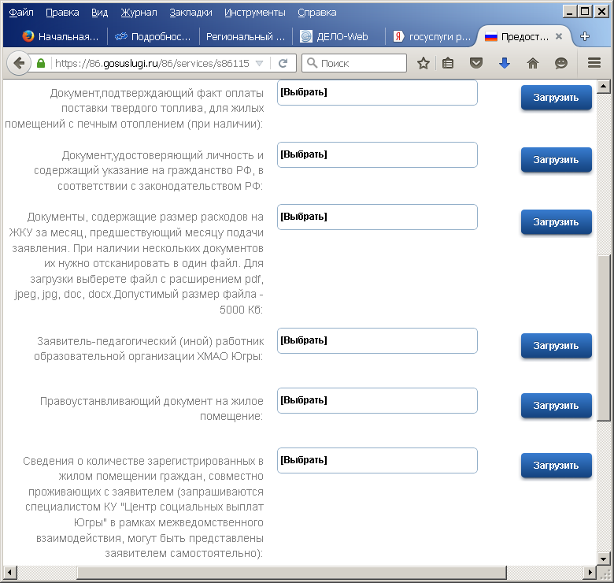
    - Поля заявления «Документ, подтверждающий факт оплаты поставки твердого топлива», «Документ, удостоверяющий личность и содержащий указание на гражданство РФ, в соответствии с законодательством РФ», «Документы, содержащие размер расходов на ЖКУ за месяц, предшествующий месяцу подачи заявления», «Правоустанавливающий документ на жилое помещение», «Сведения о количестве зарегистрированных в жилом помещении граждан, совместно проживающих с заявителем», заполняются в соответствии с пунктами, 14.1.2, 14.1.3, 14.1.4, 14.1.5, 14.1.6 настоящей инструкции.
    - В поле «Заявитель-педагогический (иной) работник образовательной организации ХМАО Югры» необходимо выбрать один из документов и загрузить его отсканированную копию.

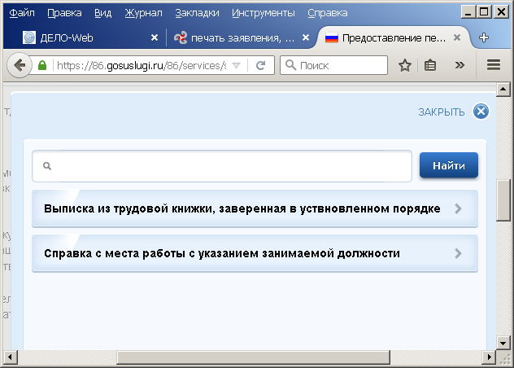

    - После выбора необходимых документов и загрузки их копий нужно активировать кнопку «Подать заявление».
  - При обращении в течение каждых последующих шестимесячных периодов для представления документов, содержащих сведения о платежах за жилое помещение и коммунальные услуги за прошедший период, необходимо выбирать пакет документов «Работник образования, пенсионер (перерасчет за 6 прошедших месяцев)».

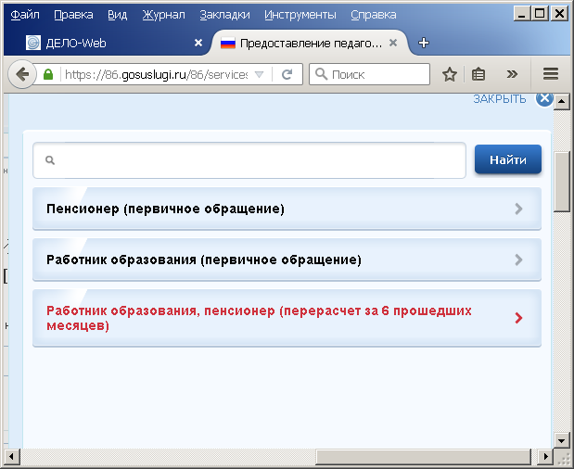

    - В поле «Документ, подтверждающий факт оплаты поставки твердого топлива» нужно выбрать и загрузить документ, содержащий информацию об оплате поставки твердого топлива организациями, индивидуальными предпринимателями, имеющими право на предоставление названных услуг, если эта оплата была произведена в шестимесячный период, за который представляются документы. В ином случае данное поле не заполняется.
    - В поле «Документы, подтверждающие расходы на оплату ЖКУ за 6 прошедших месяцев» нужно загрузить отсканированные в один файл квитанции об оплате за жилое помещение, электроэнергию, отопление (в т.ч. за твердое топливо (дрова) при наличии печного отопления), произведенные за 6 прошедших месяцев. Поле является обязательным для заполнения.
    - После выбора необходимых документов и загрузки их копий нужно активировать кнопку «Подать заявление».
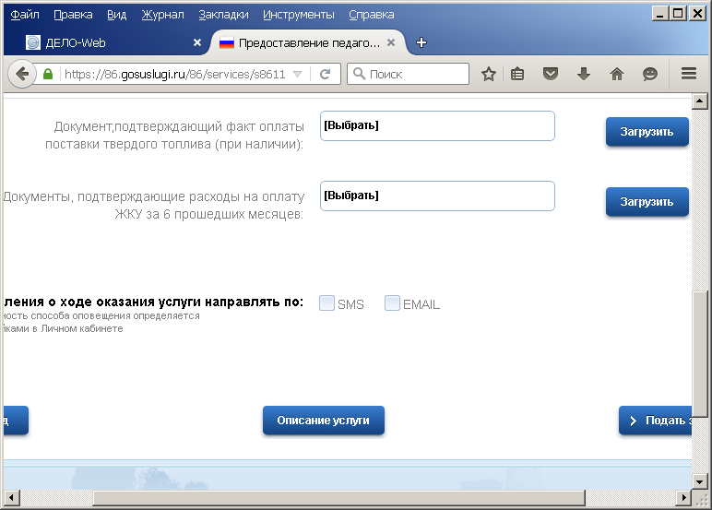

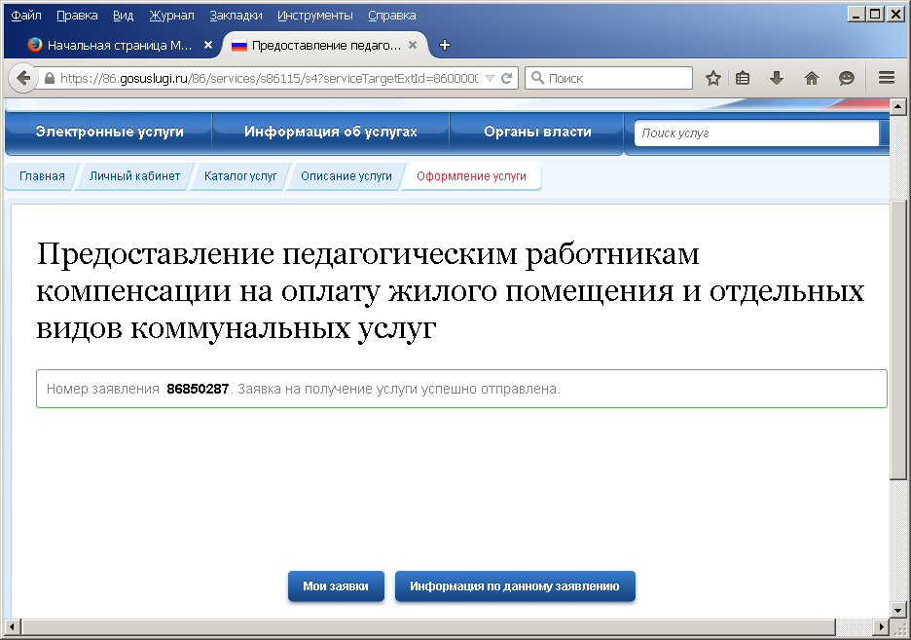
- Заявление и документы, поступившие с ЕПГУ в выбранный заявителем КУ «Центр социальных выплат», будут проанализированы специалистами на наличие права получения данного пособия. Сообщение о результате рассмотрения заявления поступит на адрес электронной почты заявителя.
При получении сообщения об отказе в получении услуги по причине некачественно собранного пакета документов, недостающих данных в заявлении, заявителю нужно повторить отправку заявления с учетом указанных специалистом замечаний.
При положительном рассмотрении заявления, заявителю будет назначено время посещения КУ «Центр социальных выплат» для проведения сверки приложенных к заявлению документов в электронном виде с оригиналами. При себе нужно иметь удостоверение личности, указанное в заявлении.
- Всю информацию о ходе рассмотрения заявления можно так же посмотреть в личном кабинете в разделе «Мои заявки».

- При возникновении вопросов в процессе заполнения заявления через ЕПГУ можно проконсультироваться по телефону 8(3467)329307 в рабочие дни с 9.00 до 17.00 (перерыв с 13.00 до 14.00). Так же можно получить помощь по телефонам «Горячей линии» у специалистов КУ «Центр социальных выплат» по месту жительства заявителя:

СПРАВОЧНАЯ КОНТАКТНАЯ ИНФОРМАЦИЯ КАЗЕННОГО УЧРЕЖДЕНИЯ
ХАНТЫ-МАНСИЙСКОГО АВТОНОМНОГО ОКРУГА – ЮГРЫ
«Центр социальных выплат»
№  п/п | НАИМЕНОВАНИЕ | Телефон «горячей линии» |  | Режим работы
 |  | Код города | Номер телефона
1 | КУ ХМАО-Югры «Центр социальных выплат»  г.Ханты-Мансийск | 8-3467 | 33-71-87 | 9:00-17:00  перерыв 13:00-14:00
2 | Филиал в г. Белоярском | 8-34670 | 2-21-69 | 9:00-17:00  перерыв 13:00-14:00
3 | Филиал в г. Березово | 8-34674 | 2-23-64 | 9:00-17:00  перерыв 13:00-14:00
4 | Филиал в г. Когалыме | 8-34667 | 5-00-15 | 9:00-17:00  перерыв 13:00-14:00
5 | Филиал в г. Лангепасе | 8-34669 | 5-02-73  7-04-34 | 9:00-17:00  перерыв 13:00-14:00
6 | Филиал в г. Мегионе | 8-34643 | 2-19-37 | 9:00-17:00  перерыв 13:00-14:00
7 | Филиал в п.Междуреченском | 8-34677 | 3-27-54  3-39-99 | 9:00-17:00  перерыв 13:00-14:00
8 | Филиал в г. Нефтеюганске | 8-3463 | 24-19-94  24-33-11 | 9:00-17:00  перерыв 13:00-14:00
9 | Филиал в г. Нижневартовске | 8-3466 | 41-13-29  41-74-73  25-01-47 | 9:00-17:00  перерыв 13:00-14:00
10 | Филиал в г. Нягани | 8-34672 | 6-01-21 | 9:00-17:00  перерыв 13:00-14:00
11 | Филиал в г. Пыть-Яхе | 8-34663 | 42-01-77 | 9:00-17:00  перерыв 13:00-14:00
12 | Филиал в г. Радужном | 8-34668 | 3-40-94 | 9:00-17:00  перерыв 13:00-14:00
13 | Филиал в г. Сургуте | 8-3462 | 52-98-99  52-98-46 | 9:00-17:00  перерыв 13:00-14:00
14 | Филиал в г. Урае | 8-34676 | 2-33-01 | 9:00-17:00  перерыв 13:00-14:00
15 | Филиал в г. Югорске | 8-34675 | 3-74-68 | 9:00-17:00  перерыв 13:00-14:00

Телефоны «Горячих линий» можно так же узнать на сайте Депсоцразвития Югры по ссылке:
http://www.depsr.admhmao.ru/wps/portal/soc/home/obrascheniya/kontakty

